
МИНИСТЕРСТВО НАУКИ И ВЫСШЕГО ОБРАЗОВАНИЯ РОССИЙСКОЙ
ФЕДЕРАЦИИ
ФЕДЕРАЛЬНОЕ ГОСУДАРСТВЕННОЕ БЮДЖЕТНОЕ
ОБРАЗОВАТЕЛЬНОЕ УЧРЕЖДЕНИЕ ВЫСШЕГО ОБРАЗОВАНИЯ
«ДОНСКОЙ ГОСУДАРСТВЕННЫЙ ТЕХНИЧЕСКИЙ УНИВЕРСИТЕТ»
(ДГТУ)

Факультет «Информатика и вычислительная техника»
Кафедра «Кибербезопасность информационных систем»

Лабораторная работа №5
по дисциплине «Методы алгебраической геометрии в криптографии»

Выполнила: обучающаяся гр. ВКБ41
Хороших Я. Д
Проверили:
Артамонова Е. А.

г. Ростов-на-Дону
2025 г.
Лабораторная работа №5
«Скалярное умножение точки эллиптической кривой»
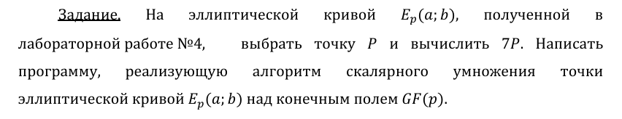
Рисунок 1 – Задание
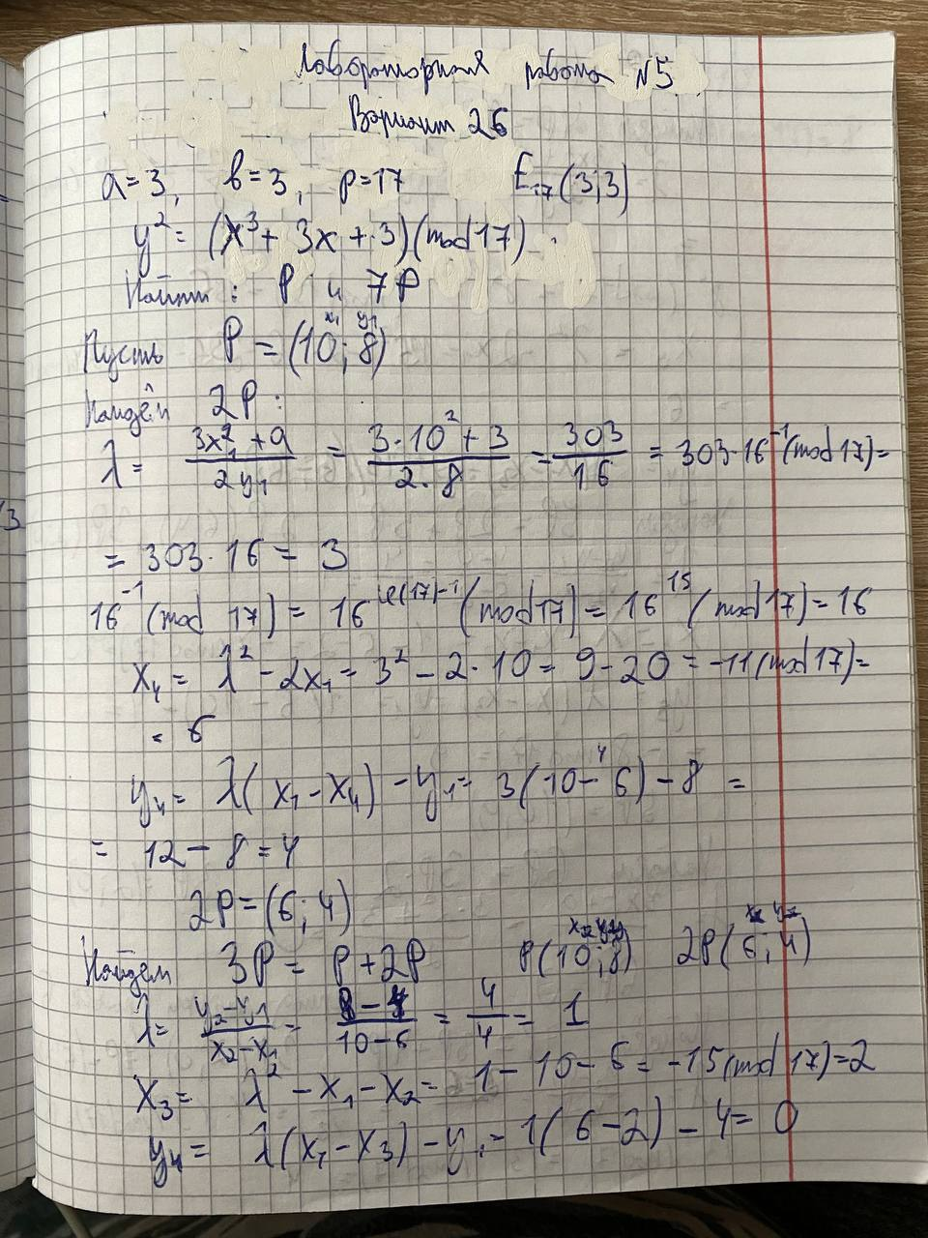
Рисунок 2 – Ручная отработка
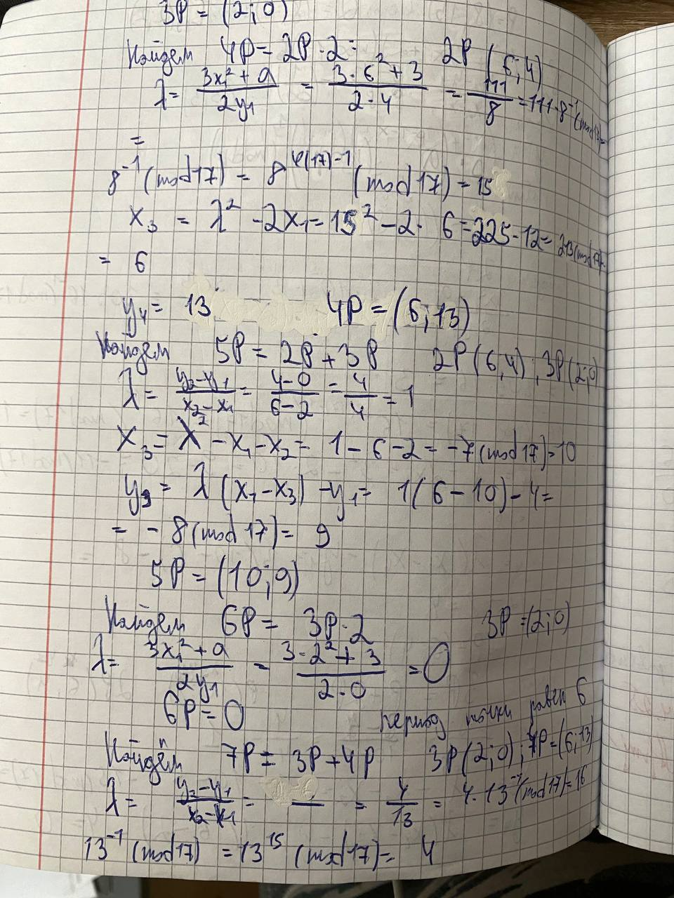
Рисунок 3 – Ручная отработка
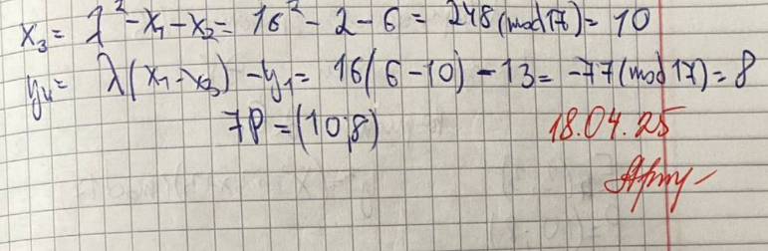

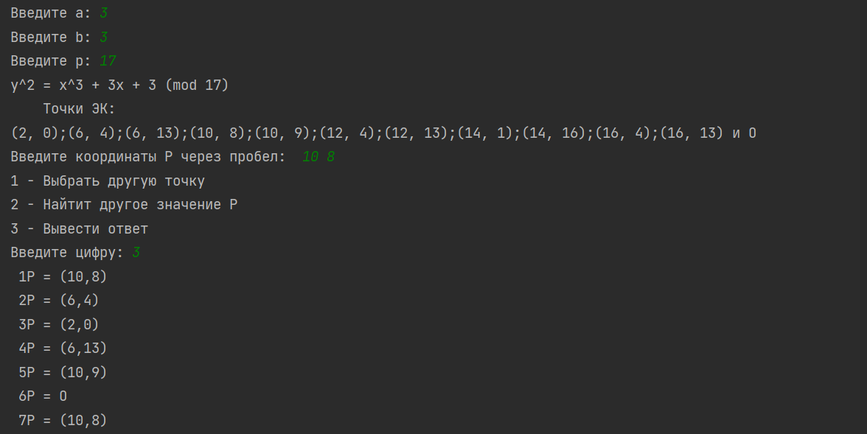
Рисунок 5 – Вывод в консоли проверки первого числа
Листинг кода:
def poisk_sum(P, Q):
try:
k_sum = pow((Q[1] - P[1]) * pow((Q[0] - P[0]), -1, p), 1, p)
except:
return 'O'
x3 = (k_sum ** 2 - P[0] - Q[0]) % p
y3 = (k_sum * (P[0] - x3) - P[1]) % p
return x3, y3
def poisk_um(P):
try:
k_mult = pow((3 * P[0] ** 2 + a) * pow((2 * P[1]), -1, p), 1, p)
except:
return 'O'
x4 = (k_mult ** 2 - 2 * P[0]) % p
y4 = (k_mult * (P[0] - x4) - P[1]) % p
return x4, y4
def Equation(function, x):
return eval(function.replace('x', str(x)))
a = int(input('Введите a: '))
b = int(input('Введите b: '))
p = int(input('Введите p: '))
function = f"x**3+{a}*x+{b}"
array_x, array_y = [], []
for i in range(p):
array_x.append(Equation(function, i) % p)
array_y.append((i*i) % p)
array_per = ["O"]
for x in range(len(array_x)):
if array_x[x] in array_y:
for y in range(len(array_y)):
if array_x[x] == array_y[y]:
array_per.append(f"{x}, {y}")
print(f"y^2 = x^3 + {a}x + {b} (mod {p})\n"
f"\tТочки ЭК: ")
print('(' + ');('.join(array_per[1:]) + ')' + f" и {array_per[0]}")
P = (10, 8)
try:
P = (input("Введите координаты P через пробел: ").split())
P = (int(P[0]), int(P[1]))
except:
print("Введено не правильно")
count = 7
while True:
task = input(f"1 - Выбрать другую точку\n2 - Найтит другое значение Р\n3 - Вывести ответ\nВведите цифру: ")
if task == '1':
try:
P = (input("Введите координаты P через пробел: ").split())
P = (int(P[0]), int(P[1]))
except:
print("Введено не правильно")
elif task == '2':
count = int(input("Какое P посчитать: "))
else:
cheak = 0
for i in range(1, len(array_per)):
sim1, sim2 = array_per[i].split(", ")
if P[0] == int(sim1) and P[1] == int(sim2):
cheak += 1
if cheak == 1:
array_chet = [(0, 0)]
while len(array_chet) != count + 1:
if len(array_chet) == 1:
array_chet.append(P)
continue
elif len(array_chet) != 1 and len(array_chet) % 2 == 0:
array_chet.append(poisk_um(array_chet[len(array_chet) // 2]))
else:
num = 1
while True:
ob = len(array_chet) - num
koor = poisk_sum(array_chet[num], array_chet[ob])
if koor == 'O':
num += 1
else:
array_chet.append(koor)
break
if num == len(array_chet):
array_chet.append('O')
break
for i in range(1, len(array_chet)):
if len(array_chet[i]) == 2:
print(f"{' ' * (2 - len(str(i)))}{i}P = ({array_chet[i][0]},{array_chet[i][1]})")
else:
print(f"{' ' * (2 - len(str(i)))}{i}P = {array_chet[i]}")
else:
print("Это не точка ЭК")

